医院工作信息

第34期

多伦县人民医院主办 2018年7月16日

民建北京市委、内蒙古区委2018年多伦县健康扶贫 义诊公益行活动在我院成功举办
由民建北京市委医药健康委员会主办,多伦县人民政府承办的“民建北京市委、内蒙古区委2018年多伦县健康扶贫义诊公益行活动”于2018年7月14日-7月15日在我院成功举办。
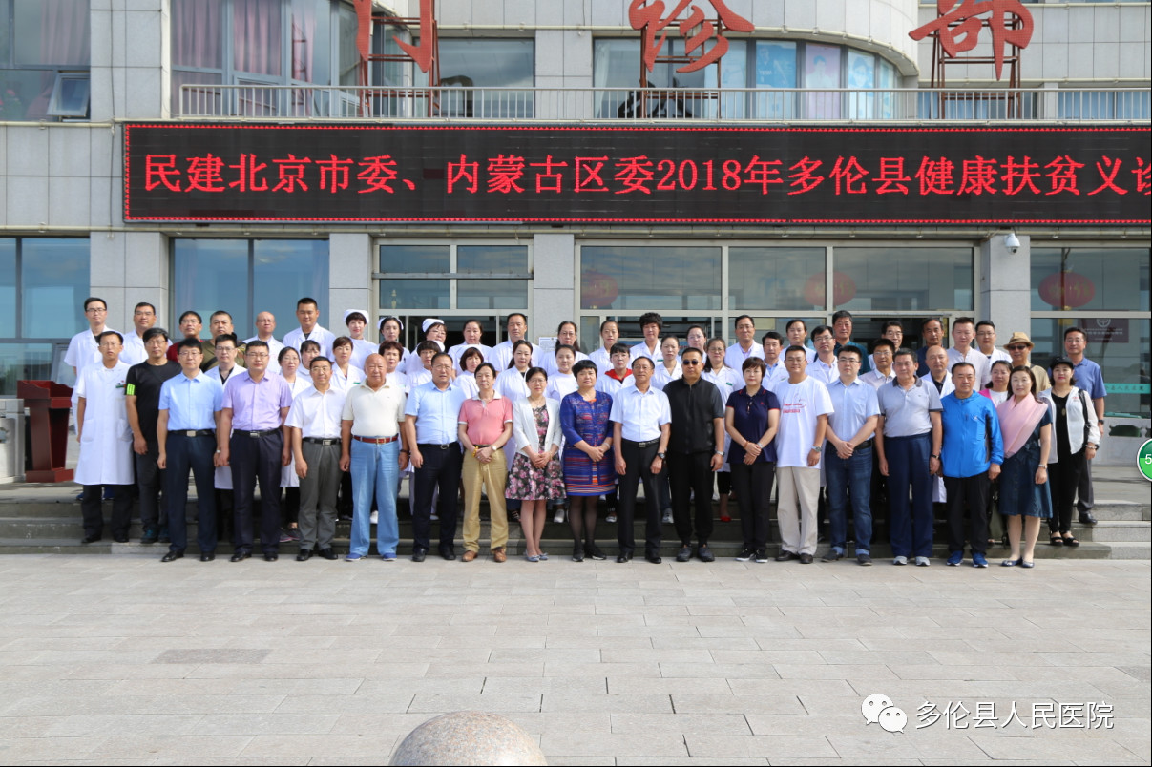
此次公益行活动由来自首都医科大学附属北京朝阳医院、北京中医药大学第三附属医院、北京大学第三医院、锡林郭勒盟疾控中心等8位知名专家组成，涉及7个相关临床专业。
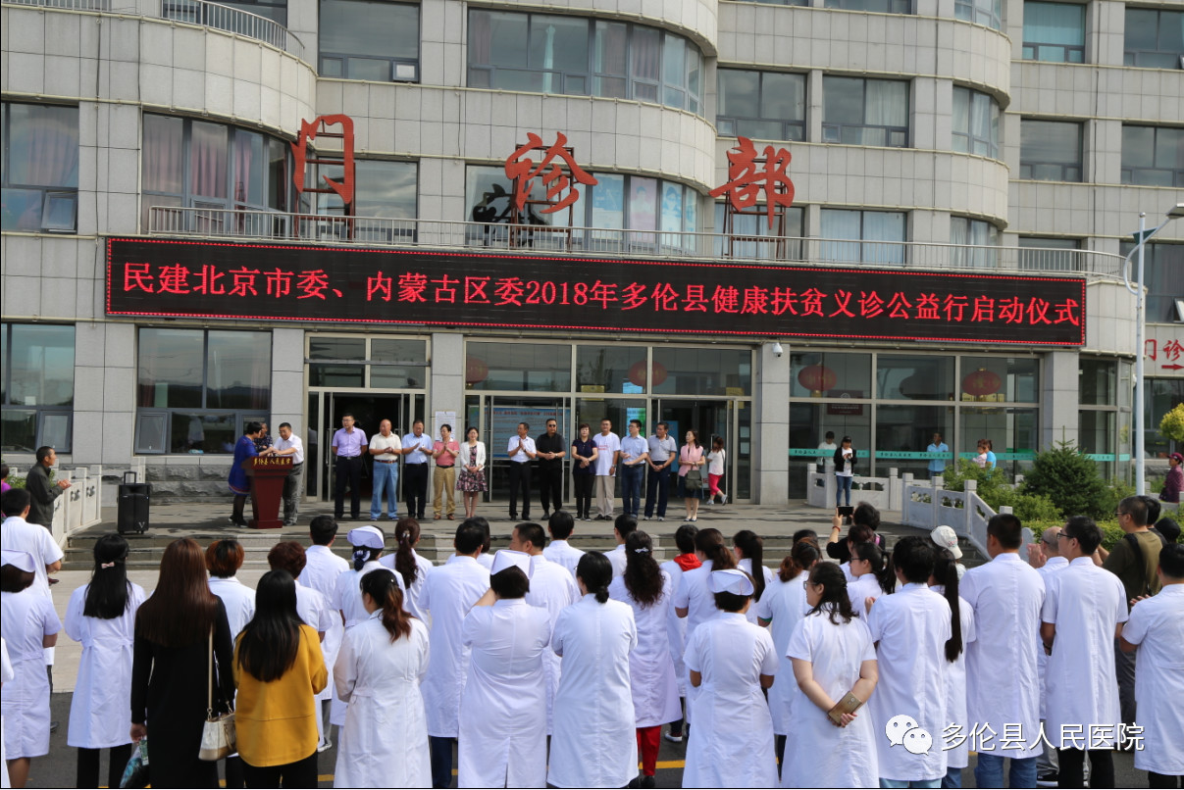
7月14日上午八点三十分民建北京市委、内蒙古区委、锡盟民建小组、多伦县县委、政府、县卫计局主要领导，相关义诊专家及乡、镇卫生院、我院医务人员在门诊楼前举行了简短的启动仪式，相关领导先后发表了热情洋溢的讲话。民建党委领导表示今后将对我县的健康扶贫和医疗事业给予持续支持和帮助。
启动仪式结束后，相关专家立刻投入到义诊工作中去，在两天繁忙而紧张的工作中，各位专家不辞辛劳，耐心与前来参加义诊的患者交流，仔细查体，开具诊疗方案，同时给我院派出的陪诊医务人员进行详细的带教讲解。
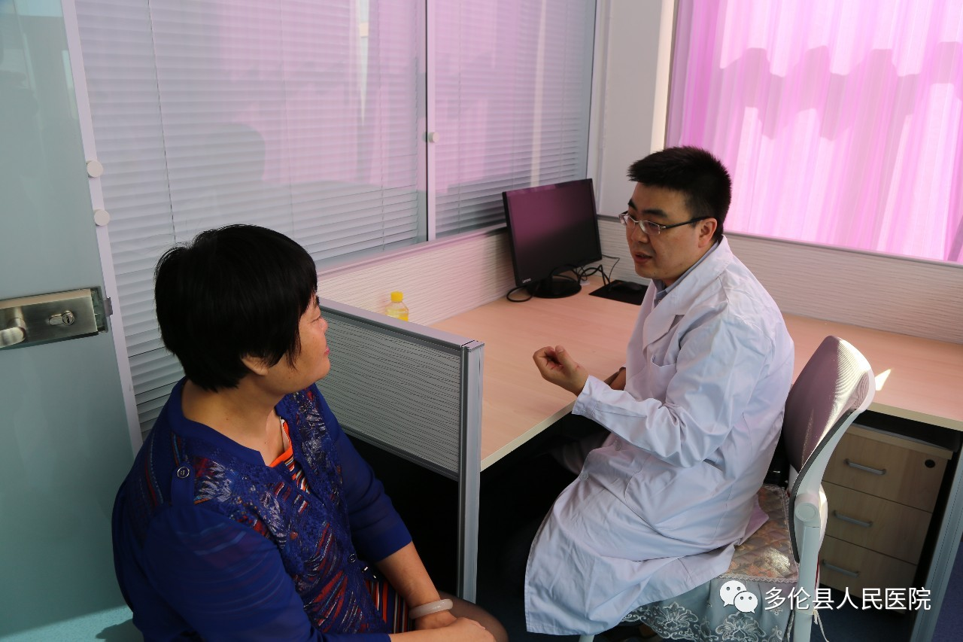
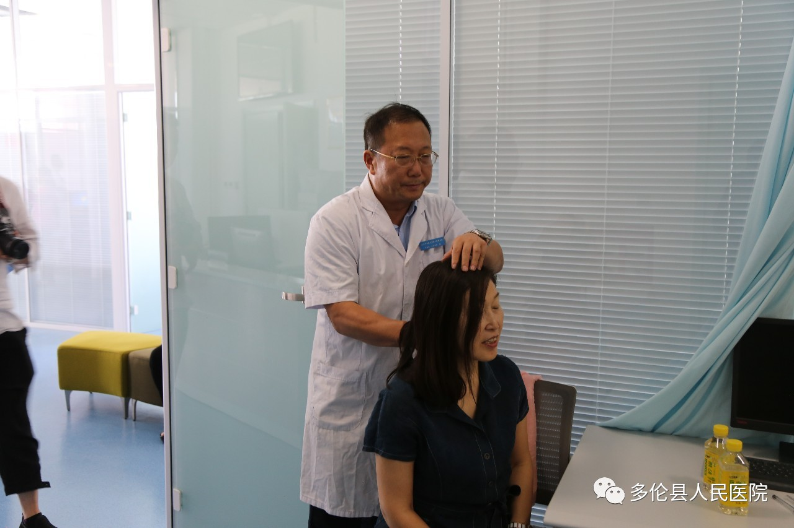
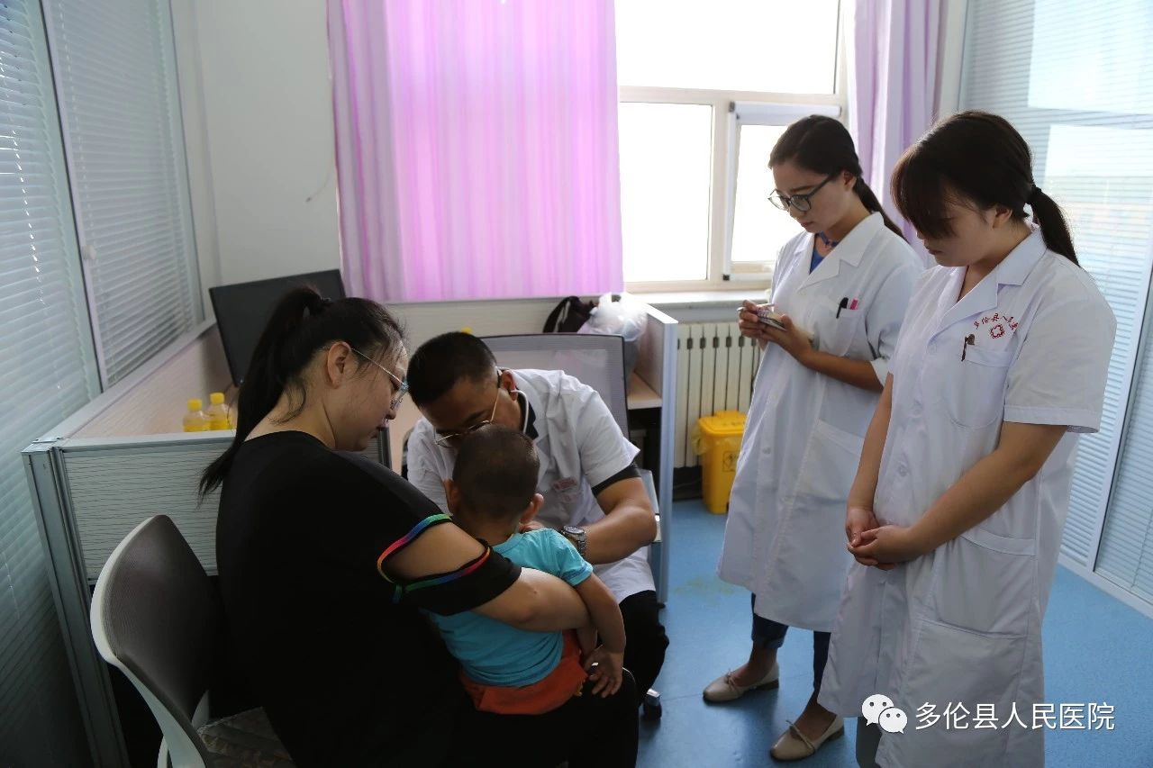
在义诊的间歇，两位专家还分别为我县医务人员、社区居民及部分患者和家属进行了“捍卫您的健康，从心开始—浅谈心血管疾病的防治”和“老年患者高血压节律变化特点”的专题讲座，讲座结束后，专家和大家进行了现场互动，认真解答了医务人员和居民的疑问。
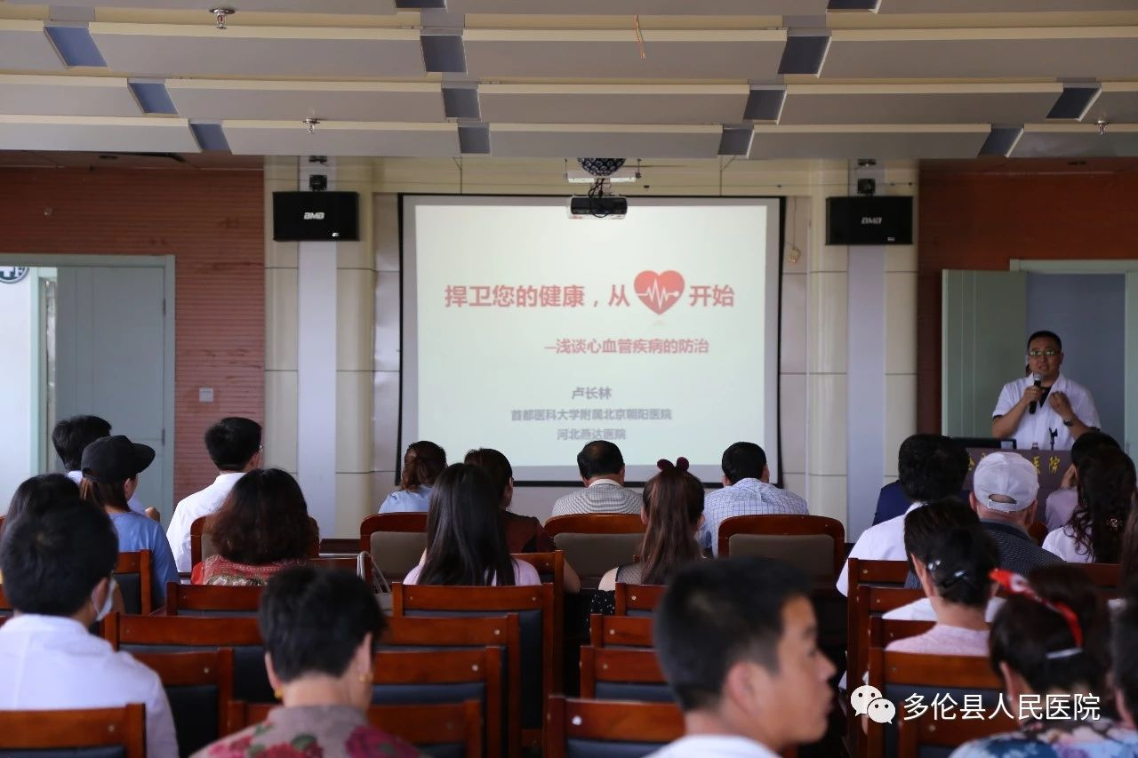
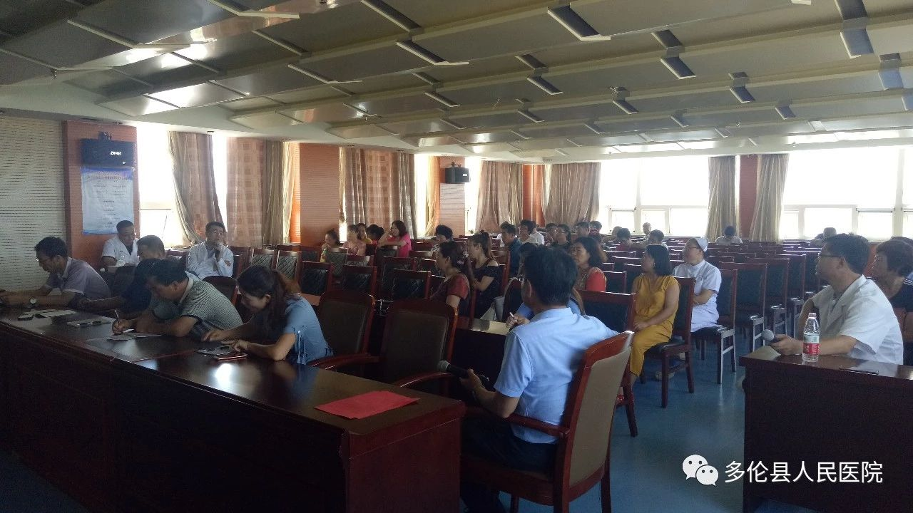
期间，徐峰院长在我院脑科中心病区进行了的教学查房，10余名医务人员参加学习，现场对典型疑难病例进行了全面的问诊、查体，对病情进行了全面客观评估。总结评价时，肯定了我院制定的治疗方案，并对我院神经内、外科和康复整合的思维给予了较高评价，同时指出了我们在学习方面存在的的不足，承诺我院医务人员可以安排到北京中医药大学第三附属医院进修学习。
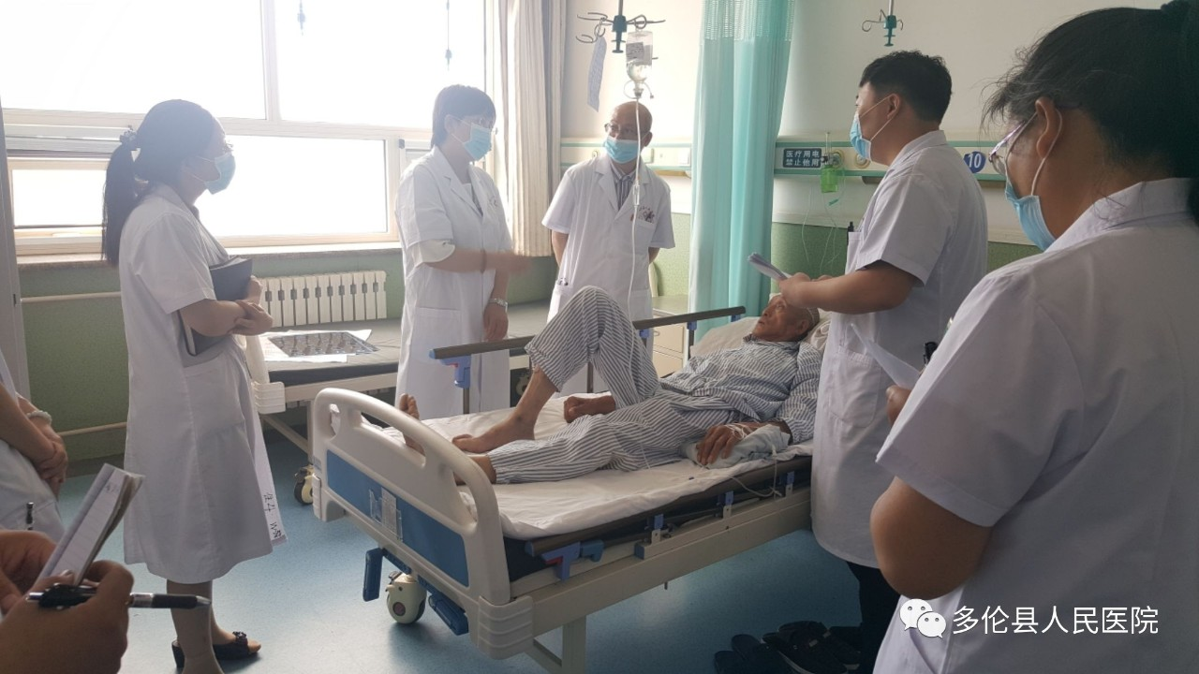
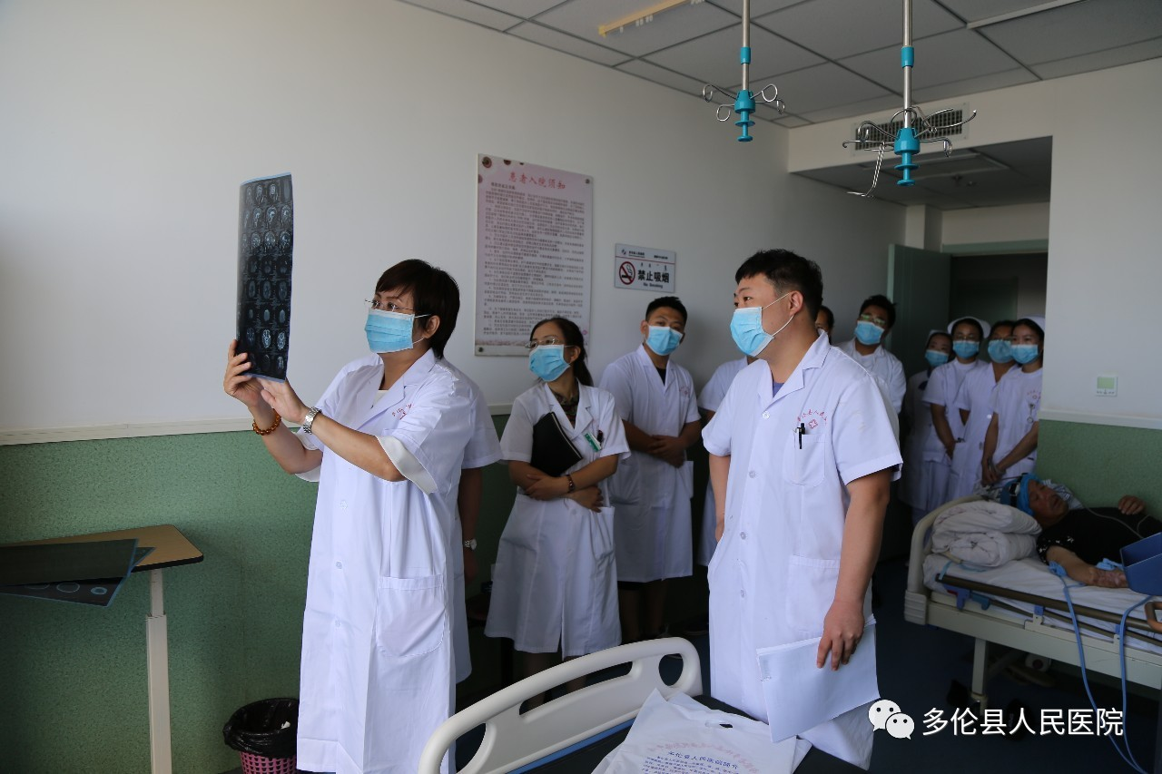
张吉全主任为我院助培部分师生进行现场全科医学门诊教学，结合实际病例，仔细为大家讲解了全科医学临床思维，鼓励大家多学习。
此次活动共为当地168名患者进行了免费义诊，其中包括40余名残疾和贫困患者，查房4例，受得了广大患者的一致好评。
此次义诊，不仅给我院临床医生日常诊疗工作和临床教学等方面提供了一个良好的学习交流平台，同时也让我县广大患者在足不出县的情况下享受到了优质的诊疗服务，减轻了就医负担，也进一步推动了我县精准健康扶贫工作。

本期发至： 县卫生局，各科室，各院长。

